中國古典文學賞析
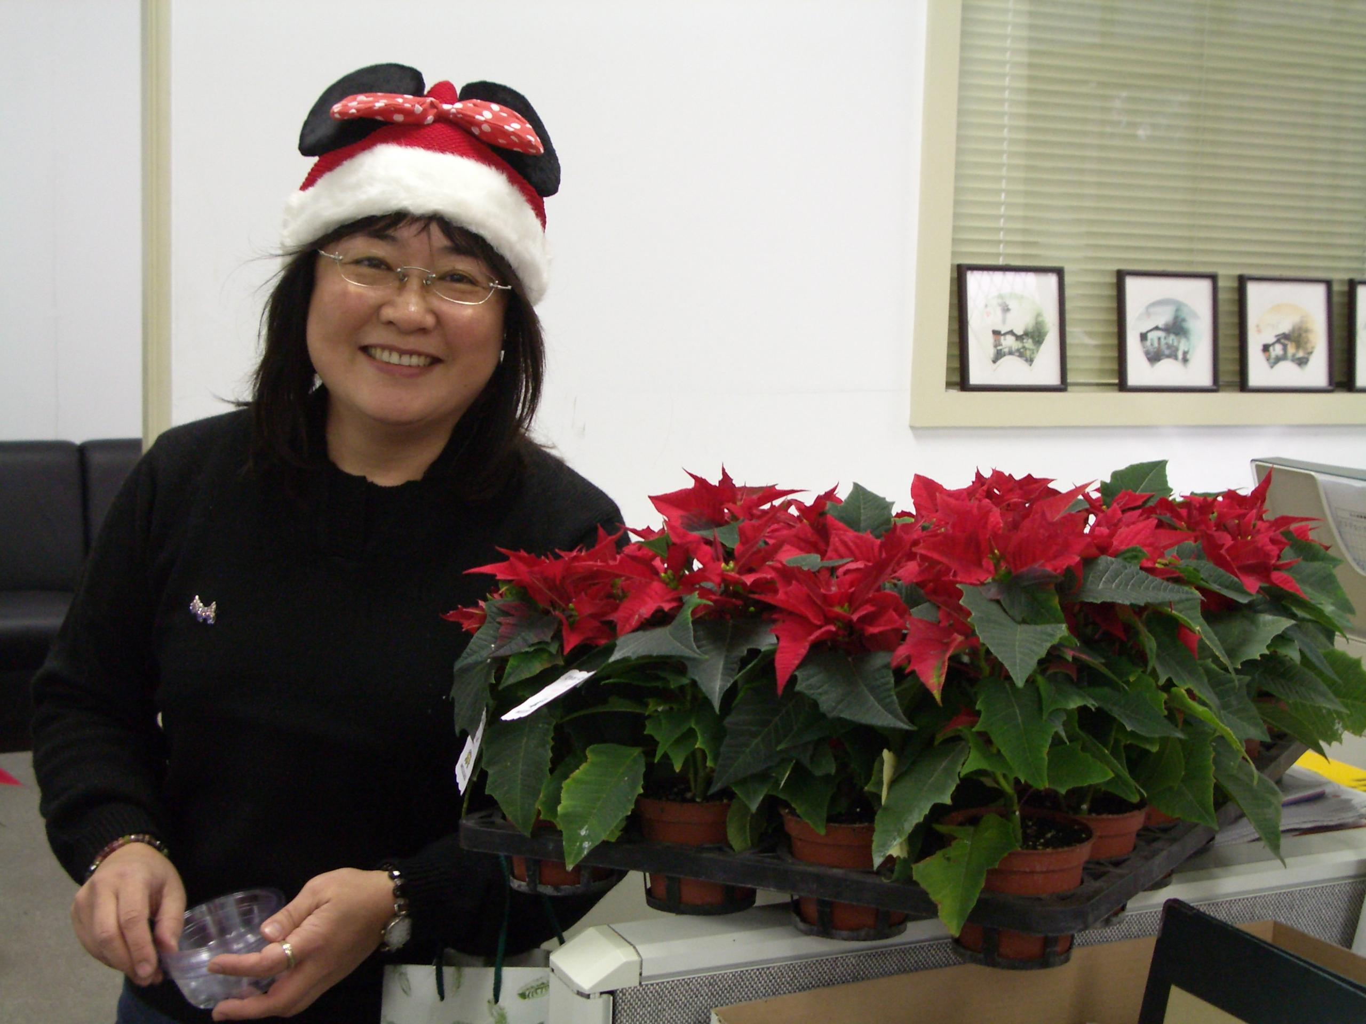
--先秦寓言故事與現代生活—

壹、授課教師：陳秀美
貳、課程學分：2學分
參、教學目標與範圍：
本課程將以先秦寓言文學為範疇，透過先秦之寓言故事之賞讀與討論的方式，來理解小故事中的大智慧，並將此大智慧納入個人存在感受，做為現代生活的反省與學習的典範依據，藉此提升學生之閱讀能力、思考能力與判斷能力；其次希望透過故事的改編與演說故事的過程，訓練同學之表達力與團隊合作的精神，期能將文學人生結合，讓文學更加生活化，以達成怡情養性的文學目標。
肆、授課方式：
活動1：由老師講授一則「故事」，同學依「議題」分組討論5分鐘，並提出該組討論結果。
活動2：由老師授課，每一單元結束後，請分組同學，選擇一則「故事」，將之加以改編（可以說相聲、廣播劇、說故事、演戲…等等），進行6 -10分鐘表演，且由老師及各組代表進行該組之表演的評分。
伍、課程綱要：
第一單元 釋名以章義：何謂「先秦」？何謂「寓言」？何謂「文學」？（2週）
第二單元 原始以表末：寓言文學之源流探討及選篇文章之概論（2週）
第三單元 選文以定篇：
一、先秦諸子類寓言：
（一）儒家之寓言文學（2週）
  - 孟子 ─ 五十步笑百步、揠苗助長、楚人學齊語、墦間乞食（驕其妻妾）
  - 荀子 ─ 蒙鳩為巢、欹器
（二）道家寓言文學（2週）
- 列子─杞人憂天、好鷗鳥者、朝三暮四
- 莊子 ─ 不龜手之藥、庖丁解牛、方舟濟河、渾沌之死、東施效顰、濠上之辨
（三）法家之寓言文學（2週）
- 管子 ─ 傅馬棧最難、駮象虎疑
- 韓非子 ─小蛇神君、濫竽充數、三人成虎、爭先恐後、畫鬼最易、守株待兔
（四）墨家、雜家與其他寓言文學（2.5週）
- 墨家：墨子─ 公輸子為鵲、楚王好細腰、多言何益
- 雜家：《呂氏春秋》 ─ 一鳴驚人、逐臭之夫、刻舟求劍
- 其他：《晏子春秋》─ 晏子使楚、水土異也
二、先秦史傳類寓言（1.5週）
《戰國策》─曾參殺人、畫蛇添足、狐假虎威、一顧十倍、鷸蚌相爭
第四單元 敷理以舉統：寓言文學對現代生活的意義（1週）

陸、參考資料：自編教材
柒、成績考核： 一、平時成績： 50%，包含「出缺席」成績、寓言故事改編書面及口頭報告、及其他
二、期中成績： 25%，(以申論題考試為主)
三、期末成績： 25%，(以申論題考試為主)

